引用本文：马春波，顾金波，黄新义，等. 基于蓝光LED的水下可见光视频传输系统设计[J]. 光通信技术，2021，45（12）：21-24.
基于蓝光LED的水下可见光视频传输系统设计
马春波，顾金波，黄新义，左 杨，敖 珺*
（桂林电子科技大学 信息与通信学院，广西 桂林541004）

摘要：针对近年来海洋资源勘探、水下环境监测等领域的通信需求，提出了一种新型的水下图像采集传输方案，并按该方案设计了一套基于蓝光发光二极管（LED）的高速可见光视频传输系统。经测试验证，该系统能够在水下采集传输720P高清视频图像，传输距离达到1.4 m。

关键词：蓝光发光二极管；图像采集；视频传输；可见光通信
中图分类号：TN914 文献标志码：A 文章编号：1002-5561（2021）12-0021-04
DOI：10.13921/j.cnki.issn1002-5561.2021.12.006 开放科学（资源服务）标识码（OSID）：
Design of underwater visible light
video transmission system based on blue LED
MA Chunbo, GU Jinbo, HUANG Xinyi, ZUO Yang, AO Jun*
（School of Information and Communication, Guilin University of Electronic Technology, Guilin Guangxi 541004, China）
Abstract: In response to the communication needs of marine resource exploration, underwater environmental monitoring and other fields in recent years, this paper proposes a new type of underwater image acquisition and transmission scheme, and designs a set of high-speed visible light video transmission system based on blue light-emitting diode（LED） according to this scheme. It has been tested and verified that the system can collect and transmit 720P high-definition video images underwater with a transmission distance of 1.4 m.
Key words: blue light-emitting diode; image acquisition; video transmission; visible light communication
0 引言
随着世界人口的增多和陆地资源的日益减少，人们开始将目光转向约占地球表面积71%的海洋。广袤的海洋下蕴含着丰富的天然气、石油和鱼类等资源，所以各国争相开展水下资源勘探活动。水下无线通信技术作为海洋资源探索的重要技术支持，也得到迅速发展，目前主要有3种方式：声通信、激光通信和发光二极管（LED）可见光通信。声通信技术虽然已经相对成熟，但由于速率低、延迟大等原因限制了其在更多场景下的应用；激光通信满足速率要求，但存在发光角度小、需严格对准等缺点；基于LED的可见光通信凭借速率快、功耗低和设备简单的优点，正成为近年来水下无线通信领域的研究热点^{[1]}。
国外的水下可见光通信研究较早。2004年，美国伍兹霍尔研究所^{[2]}和麻省理工采用蓝光LED实现
115 kb/s的通信，距离为5 m；2014年，该研究所又在2400 m水深下通过无线光通信技术实现数据的回收，且通信速率可达20 Mb/s。2012年起至今，英国Sonardyne公司陆续发布BlueComm系列商用水下无线可见光通信设备，使用LED在深海中实现1~10 Mb/s的通信^{[3]}。目前，国内基于LED的水下图像采集传输系统多停留于室内环境，且大都采用传统电视广播制式摄像头，由于摄像头视频未经压缩，存在数据量过大、系统带宽不足和画面不够清晰的缺点。针对水下勘探的实际场景需求，本文利用嵌入式系统的灵活性和网络摄像机清晰度高、数据量小的优势，提出以STM32嵌入式系统控制网络摄像机进行图像采集的方案，并以现场可编程逻辑门阵列（FPGA）负责数据处理，设计一套高可靠性和实时性的可见光高清视频传输系统。

1 系统整体方案
系统分为发射端和接收端两部分，其整体框图如图1所示。发射端首先由STM32嵌入式系统通过以太网接口与网络摄像机（带压缩功能，型号为2CD1201D）建立实时流传输协议（RTSP）连接并发起播放请求。摄像机输出的以太网视频数据帧在FPGA中进行用户数据报协议（UDP）解析，得到实时传输协议（RTP）视频荷载，经脉冲位置调制（PPM）并加上巴克码同步帧头，调制信号经预均衡电路和驱动电路加载到LED上。其中，驱动电路包括偏置电路和功放模块，所用的光源为欧司朗单色蓝光系列LB W5SM，功率为3 W。接收端雪崩光电探测器（APD）模块将LED发出的光信号转变为电信号，再经后级的放大整形电路恢复出原始的调制信号，FPGA对数据重新装帧经以太网发送到上位机实时播放。
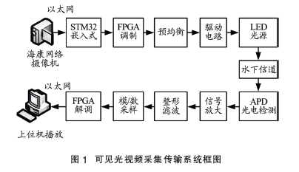

2 系统硬件部分设计
2.1 硬件预均衡技术
在高速可见光通信系统中，要求光源对高频的调制信号能够很快地响应，但是由于自带电感特性等原因，目前市面上的普通LED调制带宽都较小，不能在信号脉冲的持续时间内完成响应，从而导致光强信号失真[4]。硬件预均衡技术的基本思想就是在驱动电路之前对要加载到LED上的调制信号进行整形，通过模拟电路提高信号中的高频分量并抑制低频分量，从而削弱LED对高频信号响应不足的影响，拓展系统的-3 dB带宽。
本文采用一种桥T型幅度均衡器，如图2所示，由电阻、电容和电感组成，线性度和阻抗匹配性能都较为出色。其中，Z11为R1、C1和L1的网络等效阻抗，Z22为R4、C2和L2的网络等效阻抗，ZP和ZS分别是输入信号源和电路的负载。为了实现阻抗匹配，R2和R3设定为50 Ω，均衡器电路的频响仿真结果图如图3所示。可以看出，均衡器有抑制低频分量的特性，可以补偿LED的频率响应。
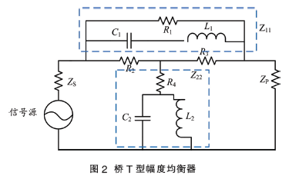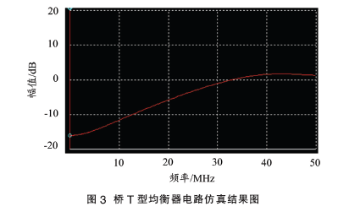
2.2 LED的驱动设计
LED在正向电压小于其阈值电压时，通过的电流比较小，而大于阈值电压后电流的增速会变得很快，且LED的输出光功率与流经的电流大小在一定范围内呈正比[5]。因此，在可见光通信中一般对LED进行电流调制，具体的驱动原理如图4所示。为了使LED工作在一定的线性区域内且输出稳定的光功率，需要提供一个恒流偏置。FPGA发出的调制信号在经过预均衡处理后，还需要功率放大提高其带负载能力，然后通过三端口的偏置电路和恒流电流源一起加载到LED上，使其发出强度随信号变化的光。同时，为了使LED发出的光减少扩散，本文对光源进行了处理，使用聚光杯将LED灯珠罩起来，并加上直径为35 mm的科瑞大功率LED透镜以增强其聚光能力。
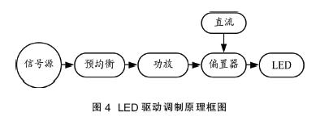
2.3 以太网模块设计
发送端STM32通过以太网和网络摄像机建立连接，接收端FPGA也需要将视频数据从网口传给上位机，所以本文设计了以太网模块作为通信接口，其实物图如图5所示。该模块使用Realtek公司的单端口以太网物理层收发器芯片RTL8201CP，它采用48引脚四方扁平式封装（LQFP），集成度较高，常用于以太网交换机、片上局域网和网络接口卡。RTL8201CP只有一个MII/SNI接口，支持全部的10 Mb/s/100 Mb/s操作，工作时钟由外接的25M晶振提供。
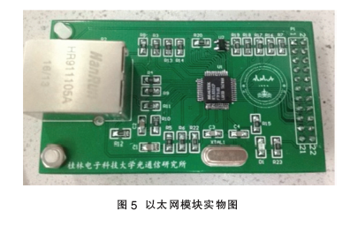

3 系统软件部分设计
3.1 调制解调
目前，在LED可见光通信中，一般选择强度调制/直接检测技术，直接将信息调制到信号的幅值上，结构简单且易于实现^{[6]}。其中，最常用的2种调制方法是开关键控（OOK）调制和PPM。OOK调制通过控制LED的亮灭来传送二进制信息，最容易实现。虽然OOK调制拥有更高的带宽利用率，但由于直接门限判决的解调方式在多变的水下环境中抗干扰能力较弱，不能满足视频传输的要求。因此，本文采用了4PPM方式，其低误时隙率的特点更符合设计的要求。PPM是通过固定几个时隙中高脉冲的位置来携带所要传输的信息， 4PPM示意图如图6所示，S代表2比特原始信息，
S1（t）代表调制后的信号。为避免发送端和接收端的时钟偏移影响，要在每帧数据前插入巴克码同步码组以实现帧同步。
接收端接收数据时，首先通过搜寻帧同步码找到数据开始的位置，随后FPGA对模/数采样的数据求和积分得到每个码元中4个时隙的信号能量。通过比较4个时隙能量的大小得出最大能量所对应的时隙，即可知高脉冲的所在位置，再根据4PPM的映射关系解调出原始信息。
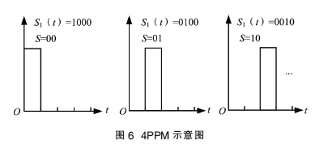

3.2 STM32嵌入式程序设计
网络摄像机一般会提供多种网络传输协议，可适应各种复杂的网络传输环境。本文采用海康高清720P网络摄像机DS-2CD1201D，它内嵌DVS的解决方案，可将采集到的模拟视频信号进行H264编码压缩，大大减少数据量，同时降低了对传输系统带宽的要求。通过网页登录将摄像机设置成实时传送协议+实时流传输协议（RTP+RTSP）的协议组合，并使用组播UDP的发送通道，客户端只需和摄像机建立RTSP连接后发出播放请求，封装成RTP分组的视频编码数据就会以无连接传输UDP的形式向客户端不停推送。
本文在官方开发环境IDE RT-Thread Studio下将实时操作系统RT-Thread成功移植到STM32上，并添加自带的轻型TCP/IP协议栈LwIP，可与摄像机快速建立RTSP连接，完成视频取流操作。当STM32与摄像机通过以太网接口连接，上电后RT-Thread会接过STM32的控制权，自动完成外设和相关软件的初始化，然后建立RTSP连接并向摄像机发送播放请求，视频数据开始向STM32推送。一段时间后也可以发送关闭请求停止视频推送。STM32嵌入式RTSP取流设计流程如图7所示。
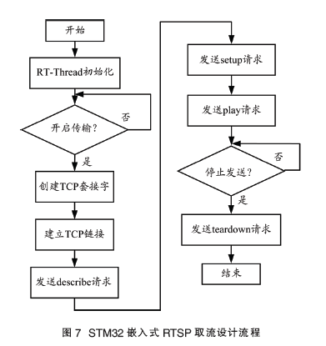

4 系统测试
本文按照图1搭建了蓝光LED通信系统，其实物图如图8所示。系统测试前，借助水箱在清澈的自来水中进行了水下通信测试，验证硬件系统的可行性，为视频传输奠定基础。测试过程中如下：将发送端和接收端FPGA开发板都通过串口连到计算机，在计算机上通过误码分析软件读取文本文档并发给FPGA，FPGA对数据进行调制，驱动电路使LED将数据以光信号形式发出；接收端APD选用滨松的APD模块（c12702-03），解调后的数据再经串口发回上位机。误码分析软件可自动对比发送和接收的信息码元，并对错误码元计数，计算系统的误码率。测试表明，距离越远，接收端的信号越微弱、误码率越高。经多次对比测试，加预均衡电路的系统可在最远1.4 m水下距离以20 Mb/s速率正常工作，且误码率均低于10⁻⁶；未加预均衡电路时，系统的最高速率只能达到10 Mb/s左右，超过10 Mb/s会出现较多的误码，验证了预均衡电路对提高系统带宽的作用；同时，测试发现在LED光源不加透镜的情况下，由于光束更容易受到水下信道散射吸收的影响，误码率会急剧增加，最远通信距离只能达到0.6 m。
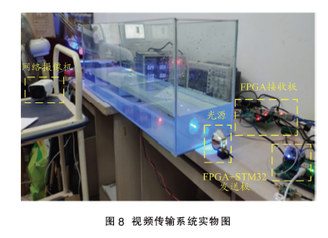

将带有以太网接口的STM32最小系统与网络摄像机相连，再通过排针连接FPGA。上电后，FPGA触发STM32与摄像机建立连接，并通过网口将压缩后的720P高清视频流从摄像机取出，经FPGA进行数据调制；接收端FPGA对数据解调后通过以太网模块传到计算机，计算机打开设置好的sdp文件（会话描述），即可实时播放摄像机采集到的视频数据。测试发现接收端计算机上的720P视频画面清晰流畅，但相对摄像机拍摄到的画面会有1 s左右的延迟，这是由于FPGA缓存数据导致的。当可见光的传输路线被阻挡时，计算机上画面静止，视频暂停；拿开遮挡物后，视频画面迅速恢复正常，效果如图9所示。
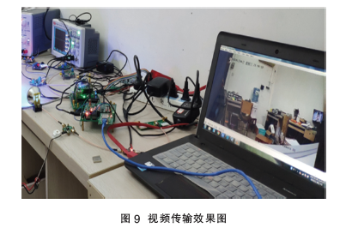

5 结束语
本文采用硬件预均衡技术，基于蓝光LED设计了一套高速水下可见光视频传输系统，测试结果表明：该系统可在水下采集并实时传输高清视频图像，且拥有结构简单、稳定可靠和传输速率快的优点，可为将来水下机器人、水下传感器节点等应用提供实时视频探索和监测服务，因此具有一定的工程参考价值。

参考文献：
[1] ZENG Z Q, FU S, ZHANG H H, et al. A survey of underwater optical wireless communication[J]. IEEE Communications Surveys & Tutorials, 2017, 19（1）: 204-238.
[2] MAURICE T, PAUL F, ENID S. A low power, low cost, underwater optical communication system[J]. Ridge 2000 Events, 2004, 4: 27-29.
[3] 韩彪. 面向深海应用的水下双向无线光通信研究[D]. 北京：中国科学院大学，2018.
[4] 宋小庆. 高速可见光通信硬件预均衡技术研究进展[J]. 激光与光电子学进展，2017，2017，54（2）：26-36.
[5] 董岳. 可见光通信中收发端技术的研究与实现[D]. 成都：电子科技大学，2015.
[6] KHALIGHI M A, UYSAL M. Survey on free space optical communication: a communication theory perspective[J]. IEEE communications surveys & Tutorials, 2014, 16（4）: 2231-2258.
收稿日期：2021-01-30。
基金项目：广西自然科学基金项目（项目编号：2018GXNSFAA294056）资助；广西无线宽带通信与信号处理重点实验室2020年主任基金项目资助。
作者简介：马春波（1975—），男，博士后，教授，硕士研究生导师，先后主持和承担国家自然科学基金、国家重大项目、电子部重点和企、事单位合作等科研项目20余项；主要从事光通信技术、通信系统安全技术、网络安全方面的研究工作。

